Kurzanleitung für ThePicoSid Prototyp1

ThePicoSid Firmware: https://github.com/ThKattanek/the_pico_sid/releases
Der Pico (noch nicht aufgesteckt) wird per MicroUSB an den PC angschlossen.
Während des Anschließens den Kleinen Button „BOOTSEL“ gedrückt halten!
Auf dem PC wird ein neurer Datenträger erkannt. Dort kopiert ihr die the_pico_sid_fw_0.2.0.uf2 hinein. Der Datenträger wird wieder automatisch entfernt. Und das wars!

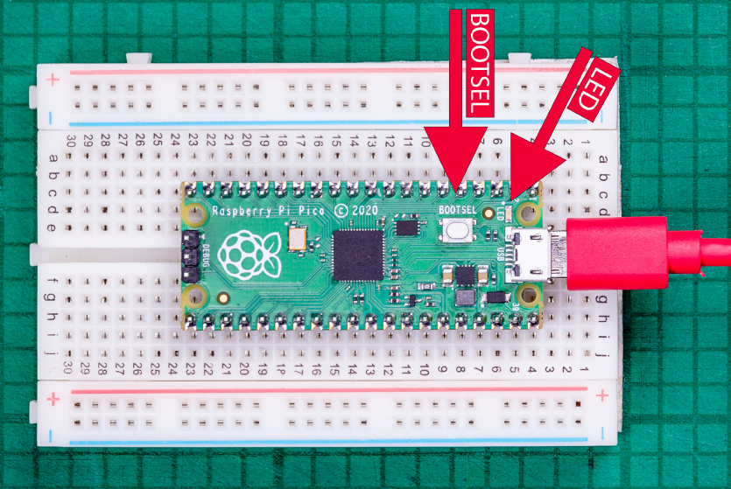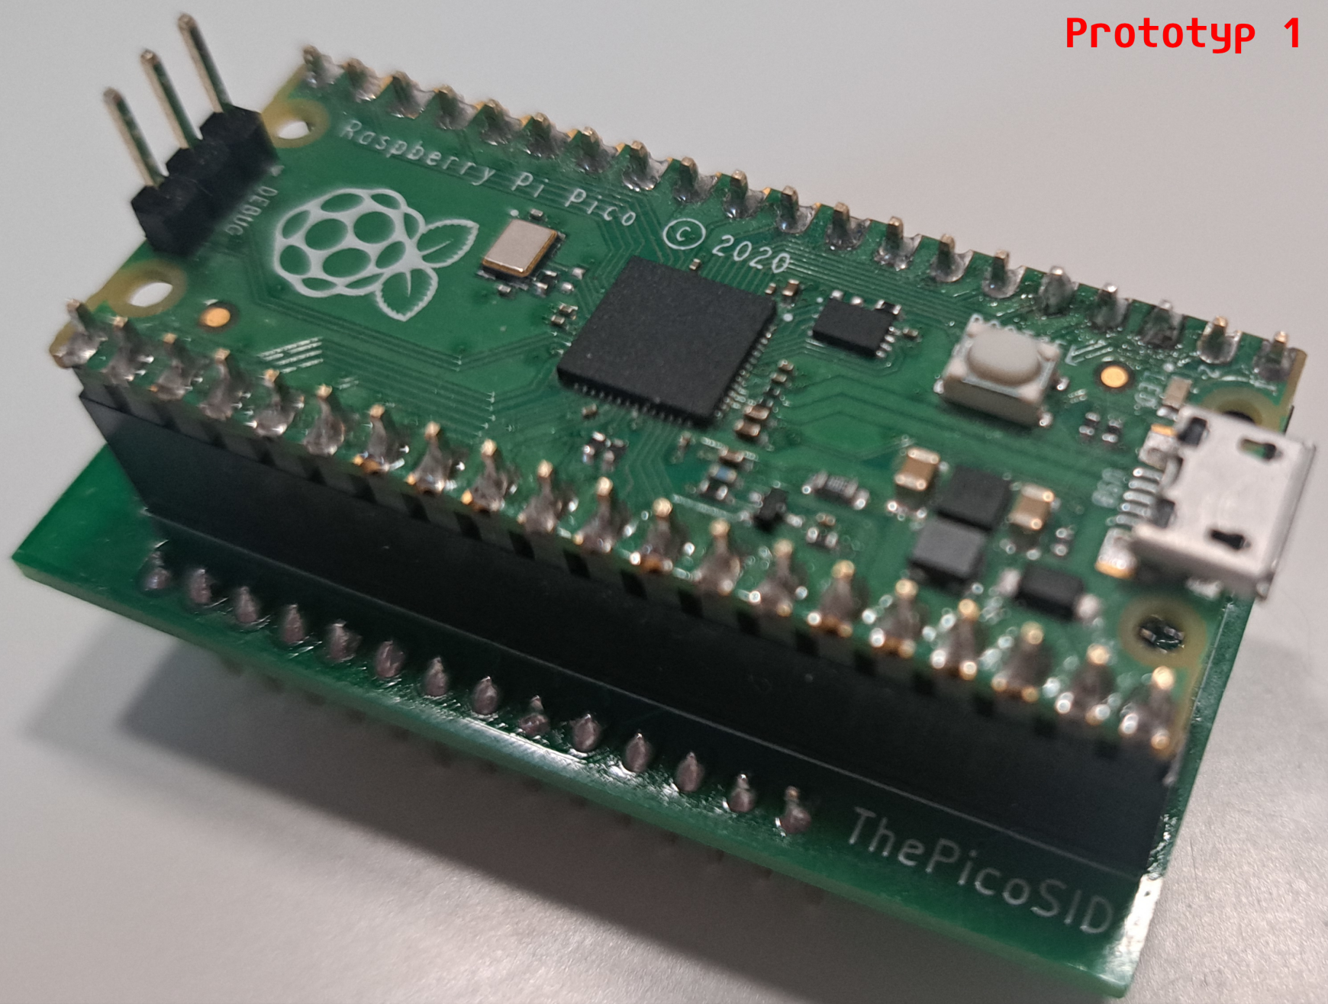
Viel Spass beim Ausprobieren … :)
LG Thorsten K.

